# I – Définition :

## Droites perpendiculaires :

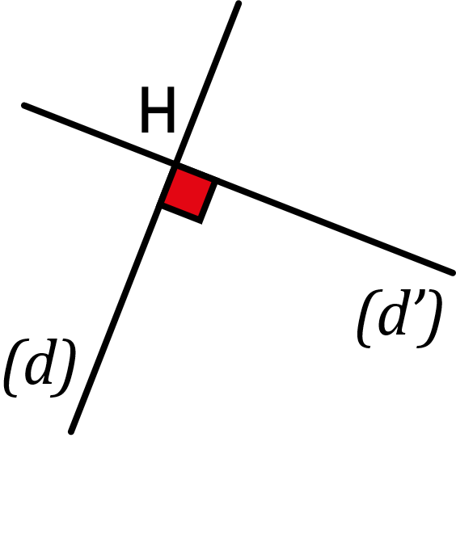**Exemple :**

Remarques :



## Droites parallèles :

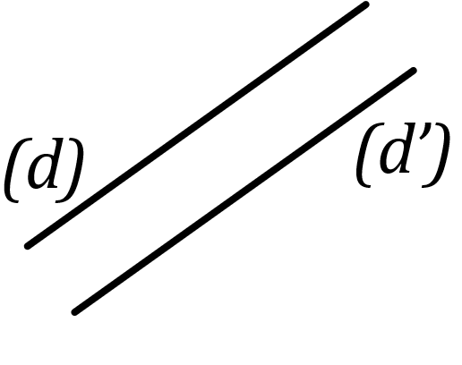**Exemple :**

Remarques :



# II – Constructions :

## Droites perpendiculaires :

|  |  |
| --- | --- |
| **A l’équerre :** | **Au compas :** |
| 1. On place l’équerre contre la droite. 2. On fait coulisser l’équerre le long de la droite pour atteindre le point M 3. On trace la droite perpendiculaire | 1. On place deux points A et B sur la droite. 2. On pointe sur le point B et on prend pour écartement la distance jusqu’à M. 3. On reporte cette longueur de l’autre côté de la droite. 4. On effectue la même chose depuis le point A. 5. On relie alors le point M et le point d’intersection des deux arcs de cercle pour obtenir la droite perpendiculaire. |

## Droites parallèles :

**A l’équerre et la règle :**

On fait coulisser l’équerre le long de la règle.

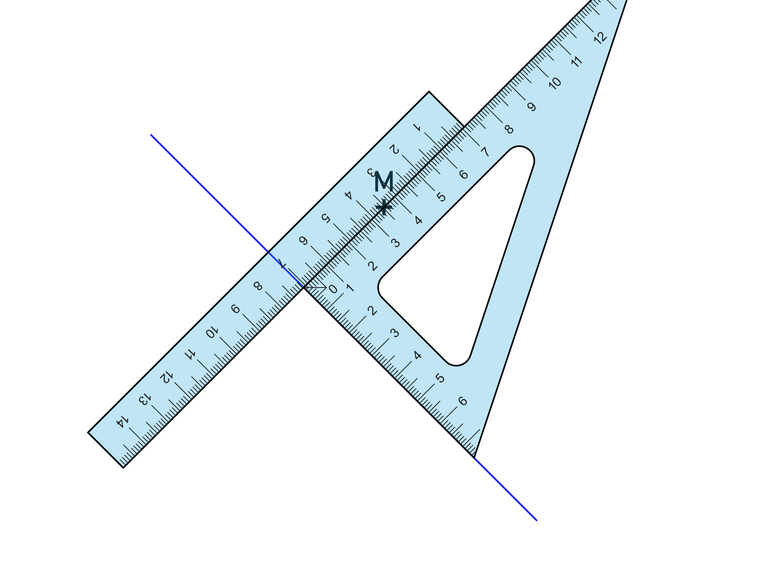 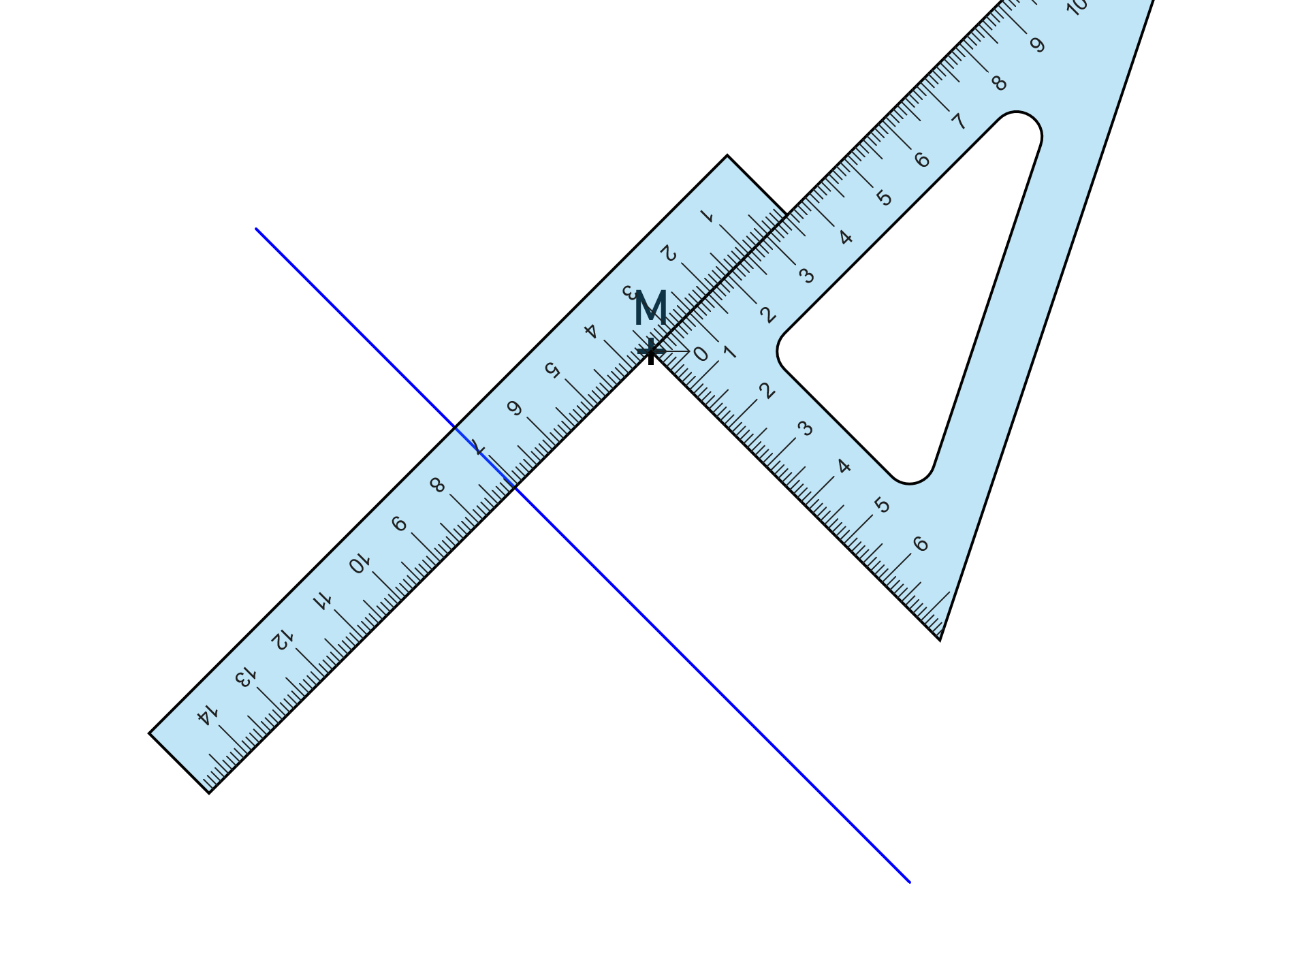

**Au compas :**

On reporte la longueur BM depuis le point A.

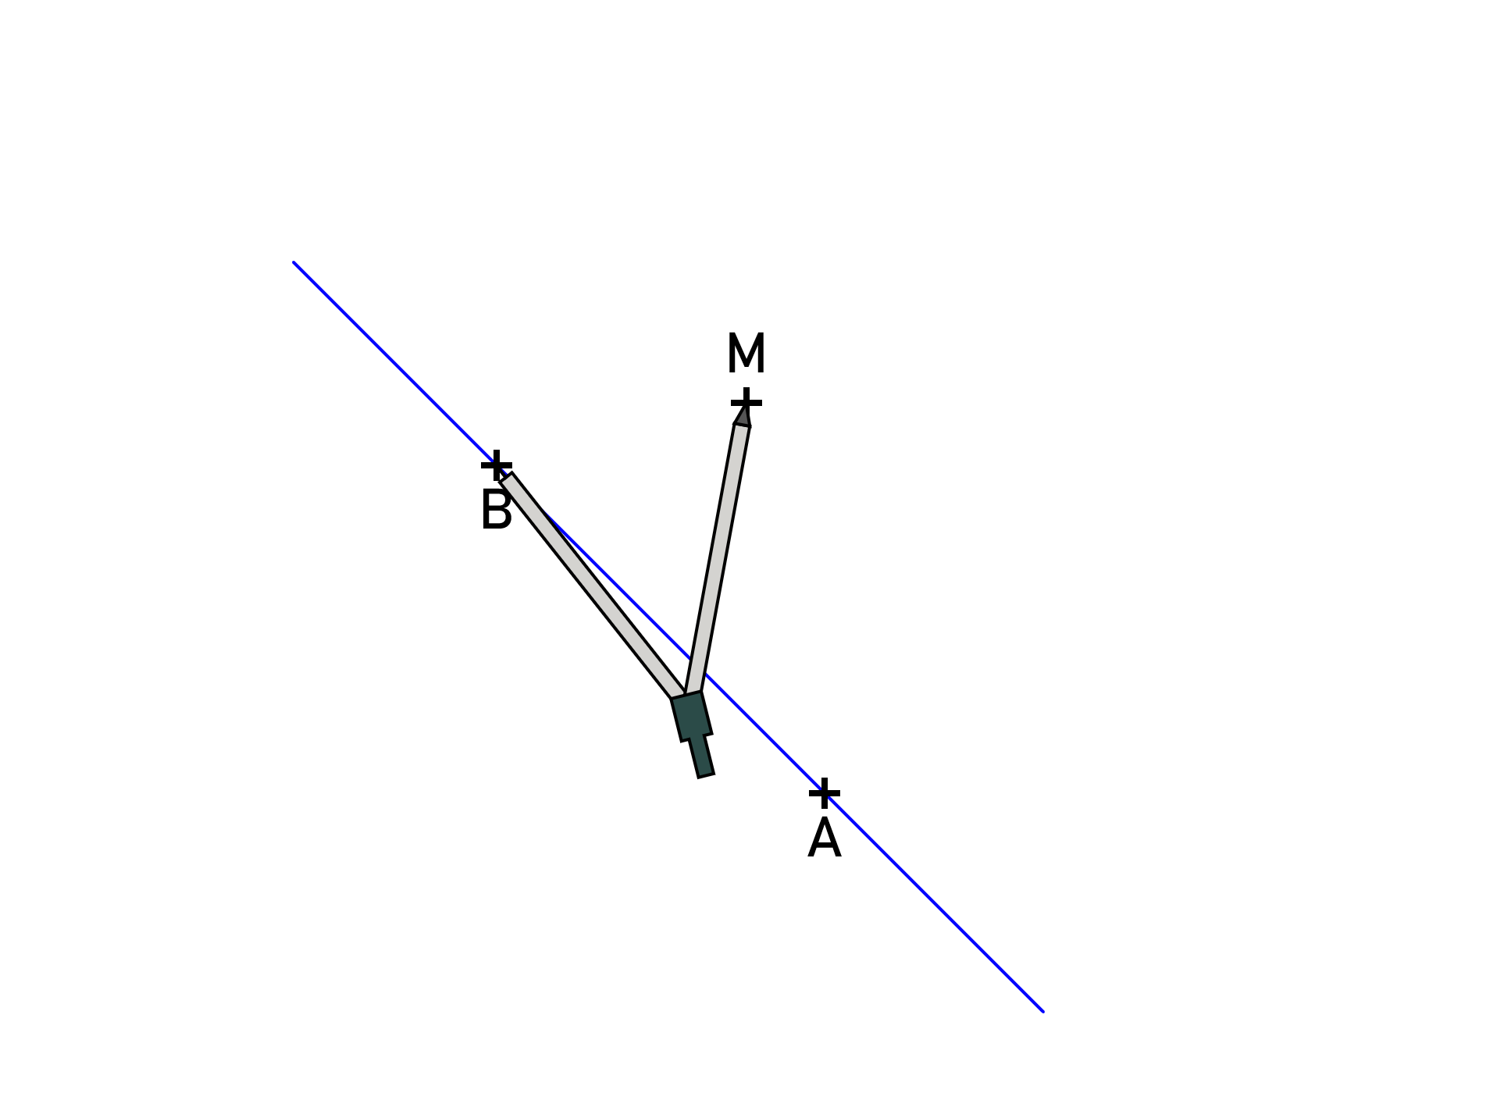 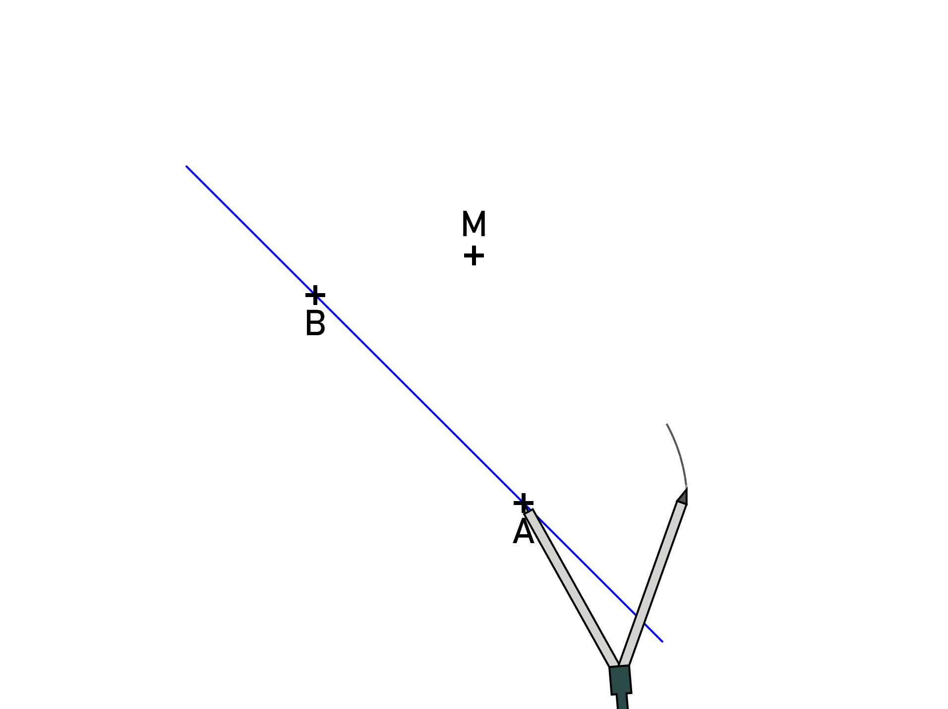

On reporte la longueur BA depuis le point M

